Tutorial Jogo MasterMind em assembly

Para iniciar um jogo é simplesmente necessario correr o programa no assembly.

Quando inicializamos o jogo recebemos um numero de instruções que nos explicam o objetivo do jogo e como o executar. A cada ronda temos de inserir uma chave nova de jogo, e ao final de cada mesma ronda o jogo diz-nos a quantidade de pinos vermelhos ou brancos que temos e imprime-nos o array da board com as chaves que nos inserimos.



(Introducao ao jogo)

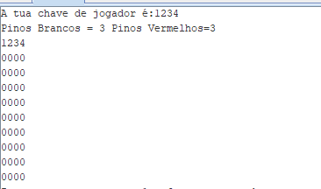

(Contador de pinos vermelhos e brancos, a chave de jogador e a board do jogo)

No final do jogo temos um contador de pontos que caso seja uma vitoria (acertamos a key) nos dá 12 pontos, ou nos dá um multiplicador de 3xPinosVermelhos corretos que temos na nossa chave.

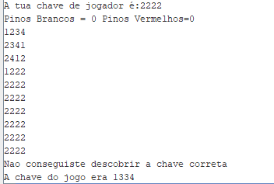

(Exemplo de Final de um Jogo)

Temos também a opcao de inicializar um novo jogo com a tecla enter ou clicar na tecla e para terminar o jogo.

Quando recomecamos um jogo, o mesmo guarda os pontos adquiridos em ronda anterior e mostra-os no final de cada jogo os obtidos na jogada que acabamos de realizar e o contador total

Trabalho realizado por: Gil Silva 41805